SỞ GIÁO DỤC VÀ ĐÀO TẠO TPHCM KIỂM TRA HỌC KÌ II - NH: 2013 - 2014
Trường THCS & THPT NGUYỄN BỈNH KHIÊM MÔN: VẬT LÍ – KHỐI 11
--------------------- Thời gian: 45 phút (không kể thời gian giao đề)
ĐÁP ÁN

Câu | NỘI DUNG YÊU CẦU | Điểm
1.1.  (0,50đ) | Phát biểu định luật Lenzt về chiều dòng điện cảm ứng:  *Dòng điện cảm ứng có chiều sao cho từ trường cảm ứng mà nó sinh ra có tác dụng  chống lại sự biến thiên của từ thông ban đầu. | 0,50đ
1.2.  (0,50đ) | 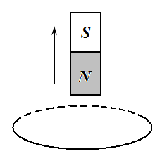  Vận dụng:  Nam châm di chuyển ra xa vòng dây kín (C)  => Từ thông qua (C) giảm: Ф  Xác định chiều theo quy tắc “nắm tay phải” (2):  I_{C} có chiều từ phải qua trái ở mặt nhìn thấy.  I_{C} | 0,50đ
2.1.  (0,50đ)  2.2.  (1,00đ) | -Định nghĩa:  Khúc xạ ánh sáng là hiện tượng tia sáng bị lệch phương (gãy) khi truyền xiên góc qua mặt phân cách giữa hai môi trường trong suốt khác nhau. | 0,50đ
2.1.  (0,50đ)  2.2.  (1,00đ) | Vận dụng:  -Tóm tắt bài.  -Tia sáng truyền từ thủy tinh và khúc xạ ra nước, áp dụng định luật khúc xạ ánh sáng:  n₁sini = n₂sinr sin30⁰ = sinr  r 40⁰30’ => Vẽ tia khúc xạ IR.  -Vẽ hình đúng. | 0,25đ  0,25đ  0,50đ
3.1.  (0,50đ)  3.2.  (2,00đ) | Điều kiện để có phản xạ toàn phần:  -Tia sáng truyền từ một môi trường sang môi trường có chiết suất nhỏ hơn: n₂ < n₁.  -Góc tới lớn hơn hoặc bằng góc giới hạn: i i_{gh} . | 0,25đ  0,25đ
3.1.  (0,50đ)  3.2.  (2,00đ) | Bài toán:  -Tóm tắt bài.  -Tại mặt phân cách (mpc) (1)-(2) giữa thủy tinh và nước, ta có: n₂ (= 4/3) < n₁ (= )  * Tính sini_{gh(1-2)} = 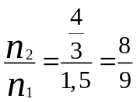 => i_{gh(1-2)} = 62⁰ 44’  *So sánh i với i_{gh(1-2)} : i (= 30⁰) < i_{gh(1-2)} (= 62⁰ 44’)  *Tia tới SI khúc xạ vào môi trường (2), áp dụng định luật khúc xạ ánh sáng, ta có:  n₁sini = n₂sinr <=> 1,5sin30⁰ =  sinr  sinr = 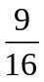 => r = 34⁰ 14’ : vẽ tia khúc xạ IR.  -Tia IR trở thành tia tới đến mpc (2)-(3) giữa nước và không khí, dưới góc tới là:  i₁ = r = 34⁰ 14’.  - Tại mặt phân cách (mpc) (2)-(3): n₃ < n₂  * Tính sini_{gh(2-3)} = 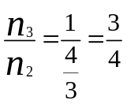 => i_{gh(2-3)} = 48⁰ 35’  *So sánh i₁ với i_{gh(2-3)} : i₁ < i_{gh(2-3)}  *Tia tới IR khúc xạ vào môi trường (3):  n₂ sini₁ = n₃ sinr₁ => sin34⁰ 14’ = 1 sinr  sinr =  => r = 48⁰ 35’ : vẽ tia khúc xạ RR₁.  -Vẽ hình hoàn chỉnh. | 0,25đ  0,25đ  0,25đ  0,25đ  0,25đ  0,25đ  0,25đ  0,25đ
4.1.  (0,50đ)  4.2.  (1,00đ) | Về phương diện quang học, lăng kính có hai đặc trưng sau:  - Chiết suất n của chất làm lăng kính.  - Góc chiết quang A. | 0,25đ  0,25đ
4.1.  (0,50đ)  4.2.  (1,00đ) | Vận dụng: Vẽ đường truyền của tia sángqua lăng kính:  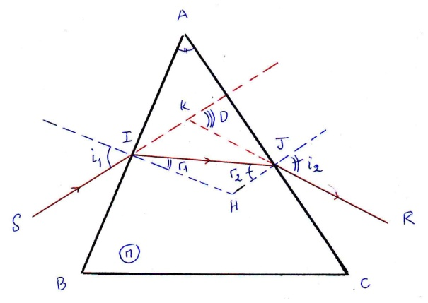 | 1,00đ
5.1.  (0,75đ)  5.2.  (2,75đ) | Ba tia đặc biệt sử dụng trong cách dựng ảnh của một vật qua thấu kính:  – Tia tới đi qua quang tâm O cho tia ló truyền thẳng.  – Tia tới song song với trục chính (Δ), cho tia ló đi qua tiêu điểm ảnh F’.  – Tia tới đi qua tiêu điểm vật F (hoặc có đường kéo dài qua F), cho tia ló song song  với trục chính (Δ). | 0,75đ
5.1.  (0,75đ)  5.2.  (2,75đ) | Bài toán:  -Tóm tắt.  a) Đây là thấu kính hội tụ vì: D = +5dp > 0.  b) Vị trí, tính chất, độ lớn ảnh A’B’ là:  - f = = = 0,2 (m) = 20 (cm).  - d’ = 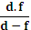 = 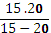 = - 60 (cm) < 0.  - k = - = - 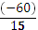 = 4 > 0.  - | k | = | 4 | = 4 > 1  Vậy A’B’ là ảnh ảo, trước thấu kính 60cm, cùng chiều và lớn hơn AB  A’B’ = | k |. AB = 4.2 = 8 (cm).  Vẽ hình đúng.  c) Nếu muốn có ảnh thật A’B’ thì có thể đặt AB ở vị trí d > f ( d > 20cm), ví dụ  d = 30 (cm) chẳng hạn.  Vẽ hình minh họa ý trên. | 0,25đ  0,25đ  0,25đ  0,25đ  0,25đ  0,25đ  0,50đ  0,25đ  0,50đ

(Chú ý: * Sai (hoặc thiếu) mỗi đơn vị trừ 0,25đ. Một bài thi không trừ quá 2 đơn vị)
* Thí sinh có thể giải bằng cách khác, nếu đúng phương pháp vẫn được trọn điểm.)

